Приложение 2

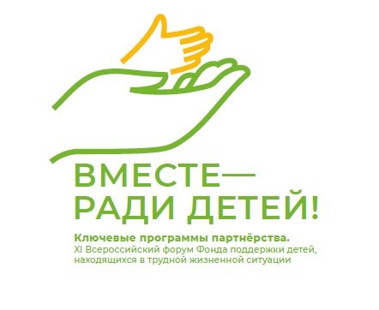 |  | 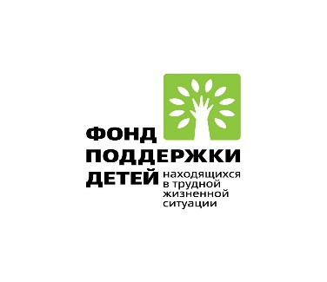

Пресс-релиз
XI Всероссийского форума «Вместе – ради детей! Ключевые программы партнерства»

С 9 по 13 ноября 2020 года впервые в онлайн-формате состоится XI Всероссийский форум «Вместе – ради детей! Ключевые программы партнерства», который проходит одновременно на Центральной площадке в г. Москва и площадках субъектов Российской Федерации (далее – форум).
Форум ежегодно организует Фонд поддержки детей, находящихся в трудной жизненной ситуации (далее − Фонд), в целях продвижения социальных инноваций в сфере поддержки семьи
и детства, обеспечивающих достижение национальных целей развития
и реализацию задач Десятилетия детства.
На XI всероссийском Форуме Ханты-Мансийский автономный округ – Югра выступает ключевым партнером Фонда в организации и проведении профессиональной площадки «Эффективные практики социальной помощи детям и семьям с детьми, в том числе в дистанционном формате» (далее – профессиональная площадка).
9 ноября, в работе профессиональной площадки участвуют представители органов исполнительной власти и организаций социальной сферы Ханты-Мансийского автономного округа – Югры, Костромской и Магаданской областей, Приморского края. Участники профессиональной площадки поделятся опытом социальной поддержки детей и семей с детьми с использованием дистанционных технологий; социальной помощи детям с ограниченными возможностями и их семьям; продвижения ценностей семьи, ответственного родительства.
На профессиональной площадке вместе с представителями регионов в режиме онлайн будет работать Рыбальченко Сергей Игоревич, председатель Комиссии по демографии, защите семьи, детей и традиционных семейных ценностей Общественной палаты Российской Федерации.
С 9 по 12 ноября в рамках Всероссийской выставки-форума «Вместе – ради детей! Ключевые программы партнерства» пройдет виртуальная выставочная площадка деловой региональной программы Ханты-Мансийского автономного округа – Югры.
Виртуальная выставочная площадка Югры - это уникальная, специально разработанная онлайн платформа с возможностью использования мобильного приложения.
Делегацией Югры будут представлены более 30 эффективных социальных практик в сферах образования, социального обслуживания, физической культуры и спорта, направленных на:
адресную поддержку семей с детьми, имеющих низкий уровень дохода;
повышение качества жизни детей-инвалидов, детей с ограниченными возможностями здоровья;
обеспечение безопасного детства, преодоление причин потери детского населения;
продвижение в обществе ценностей семьи, ребенка, ответственного родительства, многодетности.
Спикерами деловой программы выступят представители Департамента социального развития Ханты-Мансийского автономного округа – Югры, Департамента здравоохранения Ханты-Мансийского автономного округа – Югры, Департаментов образования Администраций города Сургута и города Нижневартовска, учреждений социальной сферы.
На виртуальной выставочной площадке автономного округа будут продемонстрированы, в том числе, пять социальных практик, реализуемых учреждениями социального облуживания, которые по решению Фонда в 2020 году включены в «Реестр лучших практик помощи детям и семьям с детьми, внедряемых и тиражируемых Фондом»:
обеспечение условий для комплексной социальной реабилитации детей с расстройством аутистического спектра и другими ментальными нарушениями в условиях дневного пребывания в отделении реабилитации детей и подростков с ограниченными возможностями «Радуга надежды»;
содействие социализации детей с ограниченными возможностями с помощью представителей старшего поколения «Особые бабушки – особенным детям»;
система социальной реабилитации подростков с ментальной инвалидностью и психофизическими нарушениями «Детская тренировочная квартира «Жизнь в полном спектре», технология дистанционно-контролируемой реабилитации;
коррекционно-развивающая программа группы кратковременного пребывания для детей с ментальными нарушениями, не посещающими образовательные организации;
комплексная реабилитация детей с нарушениями психоречевого развития от 3 до 18 лет «Эффект Моцарта».
А также практики, которые в 2020 году Ханты-Мансийский автономный округ – Югра представил к номинированию на лучшие социальные практики:
программа «Цифровизация поддержки семей с детьми в Югре», номинация «В один клик, 24/7», участники Департамент информационных технологий и цифрового развития Ханты-Мансийского автономного округа – Югры, Департамент социального развития Ханты-Мансийского автономного округа;
программа комплексного сопровождения детей с расстройством аутистического спектра и другими ментальными нарушениями «Территория равных», номинация «В кругу семьи!», участник бюджетное учреждение «Советский реабилитационный центр для детей и подростков с ограниченными возможностями».
В составе делегации Ханты-Мансийского автономного округа – Югры традиционно примут участие представители организаций, оказывающих помощь и поддержку детям и их семьям, органов местного самоуправления, исполнительных органов государственной власти автономного округа.
Ссылка для подключения к онлайн-трансляции мероприятий http://m.mirapolis.ru/m/miravr/0454304739.
Виртуальная площадка представлена на официальном сайте
www.вместеюгра.рф и в мобильном приложении EVENT. Rocks.
ID события ВМЕСТЕЮГРА.
Приглашаем к активному участию в форуме «Вместе – ради детей! Ключевые программы партнерства» югорчан, профессиональное сообщество государственных и негосударственных поставщиков социальной сферы Югры, родителей и всех желающих заинтересованных югорчан!
Переходите по ссылке и присоединяйтесь к крупнейшему Всероссийскому публичному мероприятию по продвижению социальных инноваций в сфере семьи и детства.
Станьте свидетелем полезных дискуссий, узнайте актуальные социально-значимые направления сферы социального обслуживания, образования, физической культуры и спорта.
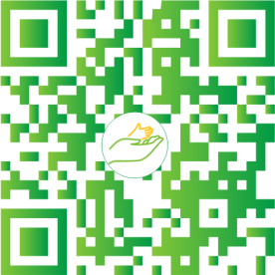

Опыт работы учреждений социальной сферы Ханты-Мансийского автономного округа – Югры представлен практиками, технологиями и проектами по направлениям:
«Повышение качества жизни детей-инвалидов, детей
с ограниченными возможностями здоровья». Комплексная программа социальной реабилитации и абилитации детей с особенностями развития «Синергия», программа оказания ранней помощи детям с ограниченными возможностями здоровья «Первые шаги к успеху», программа комплексного сопровождения детей с расстройством аутистического спектра и другими ментальными нарушениями и их семей «Территория равных». Особенность данных программ: выстроены системы комплексной, медико-социальной и психолого-педагогической помощи детям с расстройствами аутистического спектра и другими ментальными нарушениями. Программы направлены на освоение социального опыта, включение детей и их семей в существующую систему общественных отношений.
«Обеспечение безопасного детства. Преодоление причин потери детского населения». Проект «Формула безопасности» для детей, находящихся в социально опасном положении, посредством организации летнего отдыха. Проект «С доброй волей» по оказанию помощи несовершеннолетними и людям старшего поколения.
Проект «Zoomка-Бум» летней оздоровительной онлайн-смены для несовершеннолетних в период пандемии коронавирусной инфекции. Особенность данных проектов: раскрытие творческого потенциала граждан пожилого возраста происходит путем установления межличностных контактов с детьми, находящимися в социально опасном положении, иной трудной жизненной ситуации, обеспечения их эффективного развития и социализации.
«Адресная поддержка семей с детьми, имеющих низкий уровень дохода». Проект «Цифровизация поддержки семей с детьми в Югре». Особенность данного проекта: услуги оказываются без посторонней помощи «в один клик» для семей с детьми о мерах социальной поддержки в автономном округе.
Комплексная программа реабилитации и абилитации детей подросткового возраста с множественными нарушениями развития «ЗНАЮ! УМЕЮ! МОГУ!» (ЗУМ). Особенность программы: осуществление комплексной реабилитации детей-инвалидов подросткового возраста, молодых инвалидов с множественными нарушениями с целью формирования у них навыков самостоятельной жизни посредством освоения необходимых социальных компетенций.
«Продвижение в обществе ценностей семьи, ребенка, ответственного родительства, многодетности». Проект «Родительский университет» по информационно-просветительской работе с замещающими родителями и несовершеннолетними членами семей». Программа «Дом моей Души» по организации социально-психологического сопровождения семьей, воспитывающих детей-инвалидов. Программа формирования реабилитационной среды для семей с детьми в условиях семейного клуба «Счастливы вместе». Особенность проектов: оказание комплексного психологического сопровождения личности.

